Mẫu đơn xin xác nhận trẻ em Việt Nam làm con nuôi nước ngoài mới nhất 2025
Mẫu đơn xin nhận trẻ em Việt Nam làm con nuôi nước ngoài (sử dụng cho trường hợp nhận trẻ em sống ở cơ sở nuôi dưỡng) 2025 ra sao? Bài viết này hãy cùng Vietjack tìm hiểu thông tin và cách làm mẫu đơn này.
1. Mẫu đơn xin xác nhận trẻ Việt Nam làm con nuôi nước ngoài là gì?
Mẫu đơn xin xác nhận trẻ Việt Nam làm con nuôi nước ngoài là mẫu đơn xin từ cơ quan có thẩm quyền là Sở Tư pháp hoặc Trung tâm Nuôi con nuôi nơi bạn thực hiện thủ tục. Để chuẩn bị hồ sơ, bạn cần làm các giấy tờ như đơn xin nhận con nuôi, giấy tờ tùy thân của người nhận nuôi, phiếu lý lịch tư pháp, giấy xác nhận tình trạng hôn nhân, và giấy khám sức khỏe.
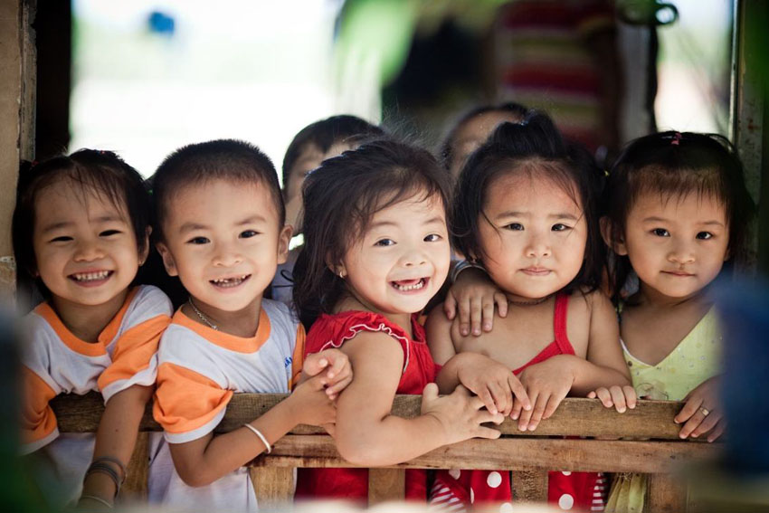
Mẫu đơn xin nhận nuôi trẻ em mới nhấ 2025. Ảnh: Internet.
2. Mẫu đơn xin xác nhận trẻ Việt Nam làm con nuôi nước ngoài
2.1. Trường hợp trẻ em sống ở cơ sở nuôi dưỡng
CỘNG HOÀ XÃ HỘI CHỦ NGHĨA VIỆT NAM
Độc lập - Tự do - Hạnh phúc
SOCIALIST REPUBLIC OF VIETNAM
Independence-Freedom-Happines
ĐƠN XIN NHẬN TRẺ EM VIỆT NAM
LÀM CON NUÔI NƯỚC NGOÀI
(Sử dụng cho trường hợp nhận trẻ em sống ở cơ sở nuôi dưỡng)
APPLICATION FOR INTERCOUNTRY ADOPTION OF A VIETNAMESE CHILD
(For adoption of a child living in an institution)
Kính gửi: Cục Hành chính tư pháp, Bộ Tư pháp nước Cộng hòa
xã hội chủ nghĩa Việt Nam
To: Department of Public Records Administration, Ministry of Justice of the
Socialist Republic of Vietnam
1. Phần khai về người nhận con nuôi/Information of prospective adoptive parent(s)
Thông tin/Information | Ông/Mr | Bà/Ms
Họ, chữ đệm, tên /Full name
Ngày, tháng, năm sinh/Date of birth
Quốc tịch/Nationality
Số Hộ chiếu/Passport number
Nghề nghiệp/Occupation
Nơi cư trú/Place of residence
Điện thoại/ thư điện tử/Phone number/email
2. Nguyện vọng về trẻ em được nhận làm con nuôi/Desire for adopting a child with
Độ tuổi/Age:......................................................................................................................
Giới tính/Sex:....................................................................................................................
Tình trạng sức khoẻ/Health status:...................................................................................
Các đặc điểm khác (nếu có)/other characteristics (if any):...............................................
3. Phần cam đoan/Declaration
Chúng tôi/Tôi cam đoan những lời khai trên đây là đúng sự thật, việc nhận con nuôi là tự nguyện, nhằm xác lập quan hệ cha, mẹ và con lâu dài, bền vững, vì lợi ích tốt nhất của con nuôi. Chúng tôi/Tôi cam kết sẽ chăm sóc, nuôi dưỡng, giáo dục cháu như con đẻ của mình và thực hiện mọi nghĩa vụ của cha mẹ đối với con theo quy định pháp luật. Chúng tôi/Tôi cam kết trong thời hạn 03 năm, kể từ ngày giao nhận con nuôi, định kỳ 06 tháng một lần, gửi báo cáo về tình hình phát triển của con nuôi (có kèm theo ảnh) cho Cục Hành chính tư pháp và Cơ quan đại diện Việt Nam ở nước nơi chúng tôi/tôi thường trú.
Đề nghị Cục Hành chính tư pháp xem xét, giải quyết./.
We/I hereby certify that the above statements are true and the application for adoption is voluntary, for the purpose of establishing a long-term, sustainable parent-child relationship in the best interest of the child. We/I commit to take care, nurture and educate the child as we/I do for our/my biological child, and fulfill all parental obligations towards the child in accordance with the law. We/I commit, every 6 months for a period of 03 years as of the date of handover of the adopted child, to send reports on the development of the child (with photos) to the Department of Public Records Administration and the Representative Mission of Vietnam in the country where we/I permanently reside.
We/I would like to submit to the Department of Public Records Administration for consideration and approval of the application.
Làm tại ..............., ngày............... tháng .............. năm................
Done in…………, on day..........month.........year............
ÔNG /Mr BÀ/Ms
(Ký, ghi rõ họ, chữ đệm, tên) (Ký, ghi rõ họ, chữ đệm, tên)
(Signature, full name) (Signature, full name)
2.1. Trường hợp nhận con riêng, cháu ruột
CỘNG HOÀ XÃ HỘI CHỦ NGHĨA VIỆT NAM
Độc lập - Tự do - Hạnh phúc
SOCIALIST REPUBLIC OF VIETNAM
Independence-Freedom-Happiness
ĐƠN XIN NHẬN TRẺ EM VIỆT NAM
LÀM CON NUÔI NƯỚC NGOÀI
(Sử dụng cho trường hợp nhận con riêng, cháu ruột)
APPLICATION FOR INTERCOUNTRY ADOPTION OF A VIETNAMESE CHILD
(For adoption of a step-child or biological niece/nephew)
Kính gửi: Cục Hành chính tư pháp, Bộ Tư pháp nước Cộng hòa
xã hội chủ nghĩa Việt Nam
To: Department of Public Records Administration, Ministry of Justice of the
Socialist Republic of Vietnam
1. Phần khai về người nhận con nuôi/Information of prospective adoptive parent(s)
Thông tin/Information | Ông/Mr | Bà/Ms
Họ, chữ đệm, tên /Full name
Ngày, tháng, năm sinh/Date of birth
Quốc tịch/Nationality
Số Hộ chiếu/Passport number
Nghề nghiệp/Occupation
Nơi cư trú/Place of residence
Điện thoại/ thư điện tử/Phone
number/email
2. Phần khai về người được nhận làm con nuôi/Information of the child to be adopted
Họ, chữ đệm, tên/Full name:.......................... Giới tính/Sex: ...........................................
Ngày, tháng, năm sinh/Date of birth:……….. Quốc tịch/Nationality:.............................
Số định danh cá nhân/Personal identity number:………………………………………
Nơi sinh/Place of birth:……………..……………………………………………………
Nơi cư trú/Place of residence:..........................................................................................
...........................................................................................................................................
Hiện đang sống tại gia đình của Ông/Bà/currently living with Mr/Ms:
Họ, chữ đệm, tên/Full name:............................................................................................
Nơi cư trú/Place of residence:...........................................................................................
...........................................................................................................................................
Điện thoại/thư điện tử/Phone number/email:.....................................................................
3. Phần cam đoan/Declaration
Chúng tôi/Tôi cam đoan những lời khai trên đây là đúng sự thật, việc nhận con nuôi là tự nguyện, nhằm xác lập quan hệ cha, mẹ và con lâu dài, bền vững, vì lợi ích tốt nhất của con nuôi. Chúng tôi/Tôi cam kết sẽ chăm sóc, nuôi dưỡng, giáo dục cháu như con đẻ của mình và thực hiện mọi nghĩa vụ của cha mẹ đối với con theo quy định pháp luật. Chúng tôi/Tôi cam kết trong thời hạn 03 năm, kể từ ngày giao nhận con nuôi, định kỳ 06 tháng một lần, gửi báo cáo về tình hình phát triển của con nuôi (có kèm theo ảnh) cho Cục Hành chính tư pháp và Cơ quan đại diện Việt Nam ở nước nơi chúng tôi/tôi thường trú.
Đề nghị Cục Hành chính tư pháp xem xét, giải quyết./.
We/I hereby certify that the above statements are true and the application for adoption is voluntary, for the purpose of establishing a long-term, sustainable parent-child relationship in the best interest of the child. We/I commit to take care, nurture and educate the child as we/I do for our/my biological child, and fulfill all parental obligations towards the child in accordance with the law. We/I commit, every 6 months for a period of 03 years as of the date of handover of the adopted child, to send reports on the development of the child (with photos) to the Department of Public Records Administration and the Representative Mission of Vietnam in the country where we/I permanently reside.
We/I would like to submit to the Department of Public Records Administration for consideration and approval of the application.
Làm tại ............., ngày........ tháng ......... năm..........
Done in……, on day......month......year.......
ÔNG /Mr BÀ/Ms
(Ký, ghi rõ họ, chữ đệm, tên) (Ký, ghi rõ họ, chữ đệm, tên)
(Signature, full name) (Signature, full name)

Bạn có thể tải về mẫu đơn xin xác nhận trẻ em Việt Nam làm con nuôi nước ngoài mới nhất 2025 TẠI ĐÂY.

3. Thủ tục quyết định cho trẻ em làm con nuôi nước ngoài và việc tổ chức giao nhận con nuôi
Theo Điều 37 Luật Nuôi con nuôi , quyết định cho trẻ em làm con nuôi nước ngoài và việc tổ chức giao nhận con nuôi được quy định như sau:
- Sau khi nhận được thông báo của Bộ Tư pháp quy định tại khoản 3 Điều 36 của Luật này, Sở Tư pháp trình Ủy ban nhân dân cấp tỉnh quyết định cho trẻ em làm con nuôi nước ngoài.
Trong thời hạn 15 ngày, kể từ ngày nhận được hồ sơ do Sở Tư pháp trình, Ủy ban nhân dân cấp tỉnh quyết định cho trẻ em làm con nuôi nước ngoài.
Ngay sau khi có quyết định cho trẻ em làm con nuôi nước ngoài của Ủy ban nhân dân cấp tỉnh, Sở Tư pháp thông báo cho người nhận con nuôi đến Việt Nam để nhận con nuôi. Người nhận con nuôi phải có mặt ở Việt Nam để trực tiếp nhận con nuôi trong thời hạn 60 ngày, kể từ ngày nhận được thông báo của Sở Tư pháp;
Trường hợp vợ chồng xin nhận con nuôi mà một trong hai người vì lý do khách quan không thể có mặt tại lễ giao nhận con nuôi thì phải có ủy quyền cho người kia;
Trường hợp có lý do chính đáng thì thời hạn trên có thể kéo dài, nhưng không quá 90 ngày. Hết thời hạn nêu trên, nếu người nhận con nuôi không đến nhận con nuôi thì Ủy ban nhân dân cấp tỉnh hủy quyết định cho trẻ em làm con nuôi nước ngoài.
- Sở Tư pháp đăng ký việc nuôi con nuôi theo quy định của pháp luật về đăng ký hộ tịch và tổ chức lễ giao nhận con nuôi tại trụ sở Sở Tư pháp, với sự có mặt của đại diện Sở Tư pháp, trẻ em được nhận làm con nuôi, cha mẹ nuôi, đại diện cơ sở nuôi dưỡng đối với trẻ em được xin nhận làm con nuôi từ cơ sở nuôi dưỡng hoặc cha mẹ đẻ, người giám hộ của trẻ em đối với trẻ em được xin nhận làm con nuôi từ gia đình.
Việc giao nhận con nuôi phải được lập thành biên bản, có chữ ký hoặc điểm chỉ của các bên và đại diện Sở Tư pháp.
- Sau khi giao nhận con nuôi, Sở Tư pháp có trách nhiệm gửi Bộ Tư pháp quyết định cho trẻ em làm con nuôi nước ngoài của Ủy ban nhân dân cấp tỉnh, biên bản giao nhận con nuôi, đồng thời gửi Ủy ban nhân dân cấp xã nơi thường trú của trẻ em được cho làm con nuôi nước ngoài.
- Bộ Tư pháp gửi quyết định cho trẻ em làm con nuôi nước ngoài cho Bộ Ngoại giao để thông báo cho Cơ quan đại diện của Việt Nam ở nước ngoài về việc trẻ em được nhận làm con nuôi để thực hiện biện pháp bảo hộ trẻ em trong trường hợp cần thiết.
Trên đây là mẫu đơn xin xác nhận trẻ em làm con nuôi nước ngoài. Hy vọng bài viết sẽ cung cấp đủ thông tin và mẫu đơn giúp bạn trong việc xin nhận trẻ em trong năm 2025.

